**Проект: Игра «Сапёр» на PyQt5**

*Пояснительная записка*

Автор: **Тарабан Александр Игоревич**

Преподаватель: **Лапшинова Евгения Николаевна**

**Идея проекта**: разработать всем известную игру «Сапёр» с помощью библиотеки PyQt5.

Работа над проектом позволит получить более глубокие практические знания о свойствах и виджетах библиотеки PyQt5.

**Алгоритм проекта:**

1. Создать начальный диалог с пользователем (выбор уровня сложности)
2. Создать поле из кнопок (ячеек)
3. «Заминировать» поле – расставить на поле мины случайным образом
4. Посчитать число соседних мин у каждой ячейки игрового поля
5. Создать события по нажатию левой клавишей мышки на кнопку (ячейку) игрового поля:
   * если кнопка с цифрой - вывести эту цифру на кнопке
   * если кнопка с миной – вывести все мины, сообщение о проигрыше и закончить игру
   * если кнопка пустая – найти и показазать все примыкающие к данной пустые ячейки и ячейки с цифрами, ограничивающее полученное «пустое поле».
6. Создать события по нажатию правой клавишей мышки на кнопку (ячейку) - установить\снять пометку мины
7. Вывести сообщения о победе или проигрыше

**Описание реализации**

1. В проекте были использованы 2 класса:

* Example1 – выбора уровня сложности игры
* Example2 – реализация игры

1. В игре Сапер применены 2 окна:

* Диалоговое окно для выбора уровня сложности игры. Создано с помощью Qt Designer.

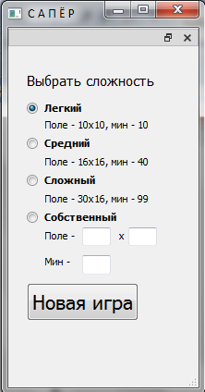

* Игровое поле – создано в программе. В качестве игрового поля в проекте использованы кнопки PushButton, которые были объединены в список self.sp[ ][ ].

В верхнем левом угле на красном поле счетчик ненайденных мин.

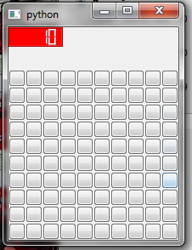

1. Для нахождения области пустых ячеек использована рекурсия – функция **open_null_cell(),** которая вызывает сама себя. Процесс продолжается пока не будет открыты все соседние пустые ячейки. Применение рекурсии помогло существенно упростить программу и сократить программный код.

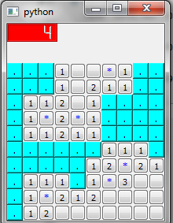

1. В игре специально сохранена возможность попасть на мину с первого же хода, т.к. это возможно в реальной жизни.

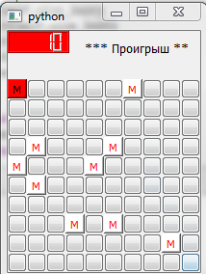

**Используемые в проекте библиотеки**

* **sys**
* **random**
* **PyQt5**